SOCIOLOGIA II
Nome ________________________________________
22/07/2014

- A partir destes dados, comentar a relação entre “confiança” e “tipo de governo”. Qual a diferença entre quem “confia” e quem “não-confia”? Qual a explicação dos autores da pesquisa?
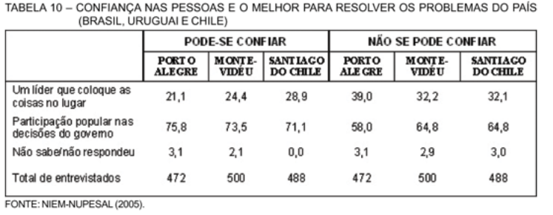
- O que é um “sistema”? O que quer dizer “sistema”? Quais são as funções de um sistema conforme Talcott Parsons?
- O que é o capital social? Para que serve? Exemplos.
- Comentar o seguinte texto (A distinção de Pierre Bourdieu, p. 183). Criticar, destacar, resumir e explicar (por meio de exemplos, com outras palavras, mais simples, outras teorias, etc.) os principais conceitos utilizados pelo autor no texto.

